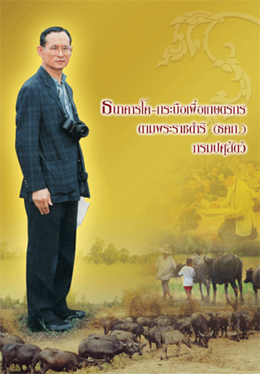
พระบรมราโชวาทพระบาทสมเด็จพระเจ้าอยู่หัวฯ
“...ธนาคารโคและกระบือ ก็คือ การรวบรวมโคและกระบือ โดยมีบัญชีควบคุม ดูแล รักษา ให้ยืมเพื่อใช้ประโยชน์ ในการเกษตร และเพิ่มปริมาณโคและกระบือตามหลักการของธนาคาร ธนาคารโคและกระบือเป็นเรื่องใหม่ของโลกที่มีความจำเป็นเกิดขึ้น เพราะปัจจุบันมีความคิดแต่จะใช้เครื่องกลไก เป็นเครื่องทุ่นแรงในกิจกรรมการเกษตรแต่เมื่อราคาน้ำมันเชื้อเพลิงแพงขึ้น ความก้าวหน้าในการใช้เครื่องกลไกเสียไป จำเป็นต้องหันมาพึ่งแรงงานจากสัตว์ที่เคยใช้อยู่ก่อน เมื่อหันกลับมาปรากฏว่ามีปัญหามาก เพราะชาวนาไม่มีเงินซื้อโคและกระบือมาเลี้ยงเพื่อใช้แรงงาน
ธนาคารโคและกระบือ พอจะอนุโลมใช้ได้เหมือนกับธนาคารที่ดำเนินการเกี่ยวกับการเงิน เพราะโดยความหมายทั่วไป ธนาคารก็ดำเนินกิจการเกี่ยวกับการเงิน เพราะโดยความหมายทั่วไป ธนาคารก็ดำเนินกิจการเกี่ยวกับการเงิน เพราะโดยความหมายทั่วไป ธนาคารก็ดำเนินกิจการเกี่ยวกับสิ่งมีค่ามีประโยชน์การตั้งธนาคารโคและกระบือก็มิใช่ว่าตั้งโรงขึ้นมาเก็บโคหรือกระบือ เพียงแต่มีศูนย์กลางขึ้นมา เช่น อาจจัดให้กรมปศุสัตว์เป็นศูนย์รวม ใครจะสมทบธนาคารโคและกระบือ ก็ไม่จำเป็นต้องนำโคและกระบือไปมอบให้ อาจบริจาคในรูปของเงิน...”
พระบรมราโชวาทที่พระบาทสมเด็จพระเจ้าอยู่หัว ทรงพระกรุณาโปรดเกล้าฯ พระราชทานแก่สมาชิกกลุ่มเกษตรกรทั่วประเทศ ณ บริเวณโครงการส่วนพระองค์สวนจิตรลดา เมื่อวันพืชมงคล 14 พฤษภาคม 2523 เกี่ยวกับโครงการธนาคารโคและกระบือตามพระราชดำริ
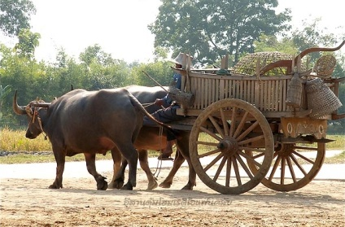
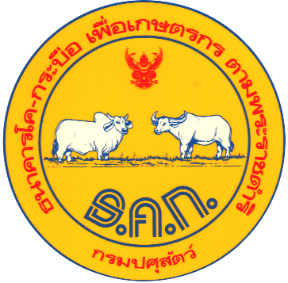
วัตถุประสงค์
วัตถุประสงค์ที่สำคัญของ ธคก. คือ เพื่อช่วยให้เกษตรกรที่ยากจนทั่วประเทศได้มีโค-กระบือ ไว้ใช้งานและเพิ่มผลผลิตทางการเกษตรเป็นการช่วยให้เกษตรกรมีรายได้เพิ่มขึ้น
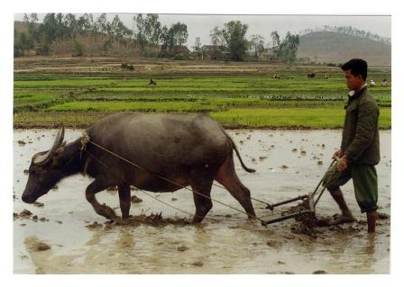
การให้บริการ
1. การให้ยืมเพื่อการผลิต
2. การให้เช่าซื้อ
3. การให้ยืมพ่อพันธุ์โค-กระบือ
4. การให้เช่าเพื่อใช้แรงงาน
5. การให้บริการอื่นๆ ที่นอกเหนือจากข้อ 1-4 ซึ่งต้องได้รับการพิจารณาอนุมัติจาก ธคก. เพื่อให้บริการเป็นกรณีพิเศษเป็นกรณีไป
ทั้งนี้ การให้บริการตามข้อ (1), (2), (3) และ (4) ให้บริการแก่เกษตรกรรายละ 1 ตัว ส่วนการให้บริการตาม (5) ให้เป็นไปตามที่คณะกรรมการบริหารเห็นสมควร

ระเบียบและวิธีการปฏิบัติ
ระเบียบกรมปศุสัตว์
ว่าด้วย การดำเนินการโครงการธนาคารโค-กระบือ
เพื่อเกษตรกร ตามพระราชดำริ
พ.ศ. ๒๕๕๖
คุณสมบัติของเกษตรกร
ธนาคารโค-กระบือเพื่อเกษตรกร ตามพระราชดำริได้กำหนดคุณสมบัติของเกษตรกรที่จะรับบริการตามโครงการ ธคก. ดังนี้
1. เป็นเกษตรกรมีสัญชาติไทย อายุครบ 20 ปีบริบูรณ์ขึ้นไป
2. มีอาชีพทำนา ทำไร่ ทำสวน หรือเลี้ยงสัตว์
3. มีความประพฤติดี และยินดีให้ความร่วมมือกับทางราชการ
4. ยังไม่เคยได้รับ โค หรือ กระบือ จากโครงการอื่นๆ มาก่อน
5. มีความเหมาะสมและสามารถที่จะดูแลเลี้ยงดูโค-กระบือได้
6. มีรายได้ไม่เกินเกณฑ์ จปฐ.1 (ฉบับที่เป็นปัจจุบัน) หรือได้รับการรับรองจากคณะกรรมการหมู่บ้านหรือคณะกรรมการชุมชนนั้นๆ ว่าสมควรได้รับความช่วยเหลือ

การขอรับบริการ
เกษตรกรที่ประสงค์จะขอรับความช่วยเหลือจากโครงการธนาคารโค-กระบือเพื่อเกษตรกร ตามพระราชดำริ สามารถติดต่อได้ที่สำนักงานปศุสัตว์อำเภอหรือสำนักงานปศุสัตว์จังหวัดในพื้นที่

การรับบริจาค
1. บริจาคเงินสด หรือโค-กระบือเพศเมีย ณ สำนักงานปศุสัตว์จังหวัดยะลา ถนนวงเวียน 3 ตำบลสะเตง อำเภอเมืองยะลา จังหวัดยะลา โทรศัพท์ 0-7320-3787 และ
2. บริจาคเงินผ่านบัญชีออมทรัพย์ ธนาคารกรุงไทย ชื่อบัญชี “ธนาคารโค-กระบือ เพื่อเกษตรกร ตามพระราชดำริ” สาขายะลา บัญชีเลขที่ 909-0-47086-7
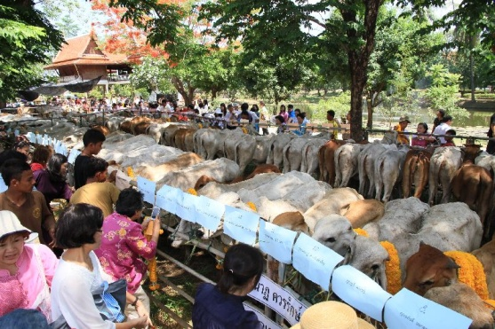
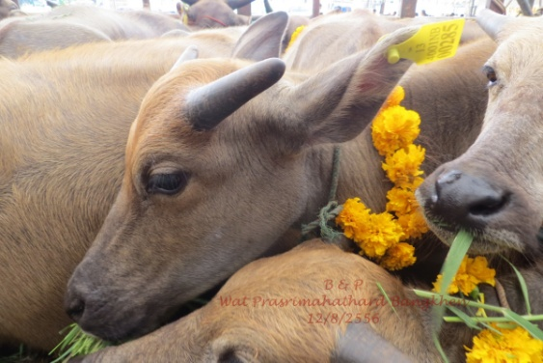

สำนักงานปศุสัตว์จังหวัดยะลา
โทรศัพท์/โทรสาร : 073-203787
E-mail : pvlo_yaa@dld.go.th

